2025年7月吉日

お取引先各位

〒164-8616

東京都中野区中野5-68-10　KT中野ﾋﾞﾙ

株式会社ケンコー・トキナー

トキナーインダストリアル営業部　セキュリティ・CCTV課

TEL 03-6840-2948　FAX 03-6840-2918

**夏季休暇中の出荷対応のお知らせ**

拝啓　日頃は格別のご支援・ご協力を賜り誠にありがとうございます。

さて、今年度の夏季休暇中の出荷対応につきまして御案内致します。

ご不便をお掛け致しますが、ご承知下さいますよう宜しくお願い申し上げます。

敬具

記

■夏季休暇

**8月13日（水）～ 8月15日（金）**

　※倉庫/工場含め、全社一斉休暇となります。

■夏季休暇中の出荷対応

・**休暇前出荷：8月7日（木）まで**

・**休暇後出荷：8月18日（月）より**

**※8/8、8/12は出荷停止日とさせて頂きます。**

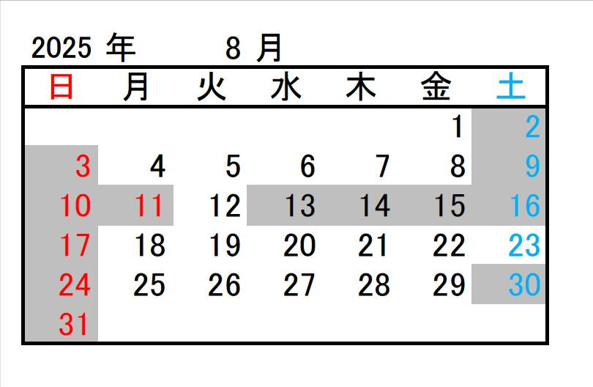

以上